**TRƯỜNG ĐẠI HỌC SƯ PHẠM KỸ THUẬT TP. HỒ CHÍ MINH**

**KHOA ĐÀO TẠO CHẤT LƯỢNG CAO**

**BỘ MÔN KỸ THUẬT MÁY TÍNH - VIỄN THÔNG**

**BÁO CÁO ĐỒ ÁN 2**

ĐỀ TÀI: HIỂN THỊ THÔNG SỐ MÔI TRƯỜNG VÀ TƯỚI TIÊU TỰ ĐỘNG

**NGÀNH CÔNG NGHỆ KỸ THUẬT MÁY TÍNH**

Sinh viên: **ĐỖ LÊ VIỆT HOÀNG**

MSSV: 20119314

**LÊ CÔNG BẮC**

MSSV: 20119199

GVHD: **ThS. HUỲNH HOÀNG HÀ**

TP. HỒ CHÍ MINH – 8/2023

**CỘNG HÒA XÃ HỘI CHỦ NGHĨA VIỆT NAM**

**Độc lập - Tự do - Hạnh phúc**

**PHIẾU NHẬN XÉT CỦA GIẢNG VIÊN**

Họ và tên giảng viên: .............................................................................................

Đơn vị công tác: .....................................................................................................

Họ và tên sinh viên: ...............................................................................................

Chuyên ngành: .......................................................................................................

Đề tài: .....................................................................................................................

1. Phần nhận xét của giảng viên

………………………………………………………………………………………………………………………………………………………………………………………………………………………………………………………………………………………………………………………………………………………………

1. Những mặt còn hạn chế

………………………………………………………………………………………………………………………………………………………………………………………………………………………………………………………………………………………………………………………………………………………………

*Tp Hồ Chí Minh, ngày… tháng… năm......*

*Giảng viên chấm tiểu luận (Ký và ghi rõ họ tên)*

**LỜI CẢM ƠN**

Để hoàn thành đồ án, sinh viên thực hiện đề tài xin chân thành cảm ơn:

Thầy Huỳnh Hoàng Hà – Giảng viên Bộ môn Kỹ thuật máy tính – Viễn thông, Trường Đại Học Sư Phạm Kỹ Thuật TP.HCM đã theo sát, tận tình hướng dẫn, giúp đỡ cũng như tạo những điều kiện thuận lợi trong suốt quá trình thực hiện để em có thể hoàn thành đề tài một cách tốt nhất.

Cũng như sự giúp đỡ của Thầy Cô trong khoa Điện – Điện Tử và khoa Đào tạo Chất lượng cao Trường Đại Học Sư Phạm Kỹ Thuật TP.HCM, đã truyền đạt những kiến thức về đại cương cũng như chuyên ngành rất quý báu, tạo dựng nền móng đầu tiên cho em có cơ sở cũng như nền tảng kiến thức cần thiết để em hoàn thành đề tài.

Trong quá trình nghiên cứu, mặc dù em đã rất cố gắng, song vì trình độ và kiến thức còn hạn chế nên việc tìm hiều và mô phỏng đồ án không tránh khỏi những sai sót. Mong thầy cùng các bạn góp ý, chỉ dẫn để đề tài hoàn thiện hơn và có thể ứng dụng trong thực tế.

TP. Hồ Chí Minh, tháng 8 năm 2023

Sinh viên thực hiện

Đỗ Lê Việt Hoàng

Lê Công Bắc

**MỤC LỤC**

CHƯƠNG 1: TỔNG QUAN ĐỀ TÀI 5

1.1. Đặt vấn đề 5

1.2. Mục tiêu 6

1.3. Nội dung nghiên cứu 6

1.4. Phạm vi sử dụng 7

1.5. Bố cục đồ án 7

CHƯƠNG 2: CƠ SỞ LÝ THUYẾT 7

2.1. Cảm biến độ ẩm đất điện dung 7

2.2. Module thời gian thực RTC DS1307 8

2.3. Cảm biến nhiệt độ, độ ẩm DHT11 9

2.4. Cảm biến mưa 9

2.5. Cảm biến ánh sáng TEMT6000 11

2.6. Module 1 kênh relay với opto cách ly kích mức cao 5VDC 11

2.7. Động cơ bơm 365 12

2.8. ADS1115 Mạch Chuyển Đổi ADC 13

2.9. Mạch chuyển USB UART TTL FT232RL 14

2.10. ESP32 15

CHƯƠNG 3: TÍNH TOÁN VÀ THIẾT KẾ HỆ THỐNG 16

3.1 Đặc tả hệ thống 16

3.2 Tính toán công suất 17

3.3 Sơ đồ khối 17

3.4 Sơ đồ nguyên lý 17

3.5 Lưu đồ giải thuật 18

CHƯƠNG 4: MÔ PHỎNG KẾT QUẢ 22

4.1. Mạch hoàn thiện 22

4.2. Kết quả 23

CHƯƠNG 5: KẾT LUẬN 25

5.1. Kết luận 25

5.2. Phương hướng phát triển 26

**MỤC LỤC HÌNH ẢNH**

Hình 1: Capacitive Soil Moisture Sensor Module 7

Hình 2: RTC DS1307 module 8

Hình 3: Module DHT11 9

Hình 4: Rainwater Sensor Module 10

Hình 5: TEMT6000 Light Sensor Module 11

Hình 6: 5V Relay Module high trigger 5VDC 12

Hình 7: DC 12V 365 Motor Pump 13

Hình 8: ADS1115 16-Bit ADC Module 13

Hình 9: USB UART TTL FT232RL module 14

Hình 10: Module ESP32 15

Hình 11: Sơ đồ khối hệ thống 17

Hình 12: Sơ đồ nguyên lý hệ thống 18

Hình 13: Lưu đồ điều khiển tưới tiêu 19

Hình 14: Lưu đồ xác định thời gian ngừng tưới 20

Hình 15: Lưu đồ hệ thống 21

Hình 16: Mặt trên PCB 22

Hình 17: Mặt dưới PCB 23

Hình 18: Mạch PCB sau khi đã gắn linh kiện 23

Hình 19: Mô hình hệ thống (1) 24

Hình 20: Mô hình hệ thống (2) 24

Hình 21: PCB kết nối với các cảm biến 25

**DANH MỤC TỪ VIẾT TẮT**

|  |  |  |
| --- | --- | --- |
| **STT** | **Ký hiệu chữ viết tắt** | **Chữ viết đầy đủ** |
| 1 | DC | Direct Current |
| 2 | EEPROM | Electrically Erasable Programmable Read-Only Memory |
| 3 | GND | Ground |
| 4 | I/O | Input/Output |
| 5 | I2C | Inter-Integrated Circuit |
| 6 | IC | Integrated Circuit |
| 7 | PCB | Printed Circuit Board |
| 8 | TX | Transmit |
| 9 | RX | Receive |
| 10 | RTC | Real-Time Clock |
| 11 | SCL | Serial Clock Line |
| 12 | SPI | Serial Peripheral Interface |
| 13 | SRAM | Static Random-Access Memory |
| 14 | UART | Universal Asynchronous Receiver-Transmitter |
| 15 | USB | Universal Serial Bus |
| 16 | VDC | Volts Direct Current |

# CHƯƠNG 1: TỔNG QUAN ĐỀ TÀI

## 1.1. Đặt vấn đề

Phần lớn nông dân còn đang phải tự mình tới tận nơi để theo dõi môi trường sống của cây và tưới tiêu một cách thủ công. Điều này làm tốn rất nhiều thời gian và công sức của họ.

Với vấn đề được đặt ra ở trên, nhóm đã quyết định nghiên cứu và phát triển một hệ thống hiển thị thông số môi trường sống và tưới tiêu tự động. Mục tiêu của nhóm là giúp cho các nhà nông có một công cụ để theo dõi môi trường sống của cây một cách trực tuyến và tưới tiêu tự động dựa vào thông số độ ẩm cần thiết của từng loại cây khác nhau.

Hệ thống của nhóm sẽ được tích hợp các loại cảm biến khác nhau, giúp các thông số môi trường sống của cây trồng luôn được update liên tục, và tưới tiêu một cách tự động khi độ ẩm trong đất quá thấp. Giúp nhà nông dễ theo dõi và tiết kiệm được thời gian và công sức một cách đáng kể.

## 1.2. Mục tiêu

Tăng cường hiệu quả trồng trọt cũng như giảm công sức lao động. Đồng thời, hệ thống cũng giúp nâng cao năng suất và chất lượng cây trồng, đảm bảo môi trường sống lành mạnh và bền vững. Các thông số luôn được cập nhật nhanh chóng giúp người dùng dễ theo dõi.

## 1.3. Nội dung nghiên cứu

Xác định mục tiêu, yêu cầu khác và giới hạn đề tài.

Nghiên cứu tài liệu và các dự án đã có.

Thiết kế và mô tả sơ đồ khối cho các chức năng của hệ thống.

Xác định linh kiện dựa trên các yêu cầu đã đề ra.

Vẽ sơ đồ nguyên lý hệ thống.

Thiết kế lưu đồ giải thuật các chức năng.

Viết chương trình.

Lắp rắp thử hệ thống để kiểm tra tính chính xác của chương trình.

Thiết kế PCB.

Lắp ráp và chạy thử nghiệm.

Viết báo cáo đồ án.

## 1.4. Phạm vi sử dụng

Dùng trong các nông trại với quy mô vừa và nhỏ.

## 1.5. Bố cục đồ án

Chương 1: Tổng quan đề tài

Chương 2: Cơ sở lý thuyết

Chương 3: Tính toán và thiết kế hệ thống

Chương 4: Mô phỏng kết quả

Chương 5: Kết luận

# CHƯƠNG 2: CƠ SỞ LÝ THUYẾT

## 2.1. Cảm biến độ ẩm đất điện dung

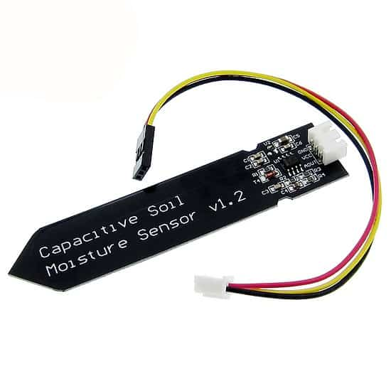

Hình 1: Capacitive Soil Moisture Sensor Module

Cảm biến có chip điều chỉnh điện áp tích hợp hỗ trợ môi trường vận hành điện áp rộng 3,3 ~ 5,5V.

**Thông số kỹ thuật:**

* Điện áp làm việc: 3.3 ~ 5.5 VDC
* Điện áp đầu ra: 0 ~ 3.0 VDC
* Giao diện: PH2.54-3P
* Kích thước: 98 x 23mm (LxW)

## 2.2. Module thời gian thực RTC DS1307

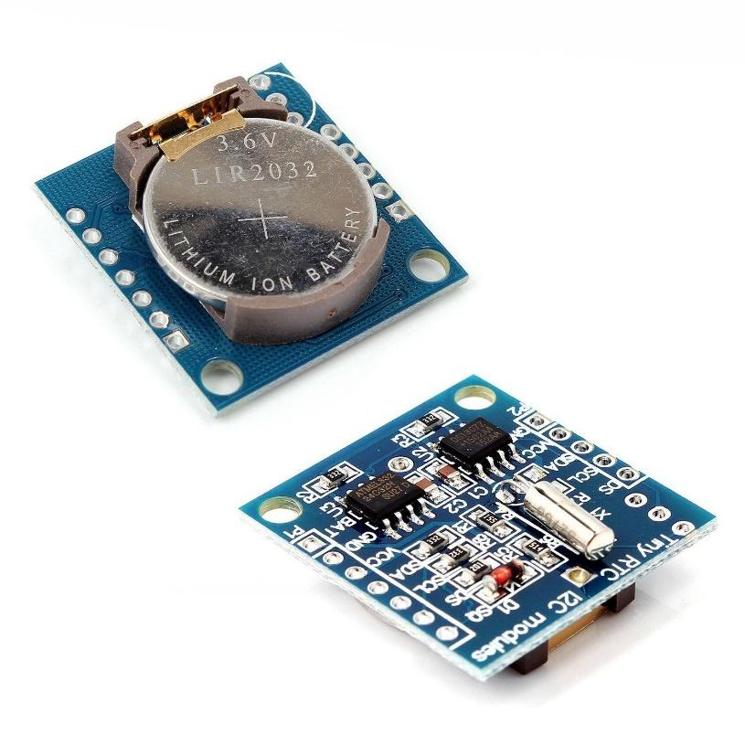

Hình 2: RTC DS1307 module

Module thời gian thực RTC DS1307 có chức năng lưu trữ thông tin ngày tháng năm cũng như giờ phút giây, nó sẽ hoạt động như một chiếc đồng hồ và có thể xuất dữ liệu ra ngoài qua giao thức I2C.

Module thời gian thực RTC DS1307 được thiết kế kèm theo một viên pin đồng hồ có khả năng lưu trữ thông tin lên đến 10 năm mà không cần cấp nguồn 5V từ bên ngoài. Module đi kèm với EEPROM AT24C32 có khả năng lưu trữ thêm thông tin lên đến 32KBit.

**Thông số kỹ thuật:**

* Điện áp làm việc: 3.3V đến 5V
* Bao gồm 1 IC thời gian thực DS1307
* Các thành phần cần thiết như thạch anh 32768kHz, điện trở pull-up và tụ lọc nguồn đều được tích hợp trên board
* LED báo nguồn
* Có sẵn pin dự phòng duy trì thời gian khi mất điện
* 5-pin bao gồm giao thức I2C sẵn sàng giao tiếp: INT (QWO), SCL, SDA, VCC và GND

## 2.3. Cảm biến nhiệt độ, độ ẩm DHT11

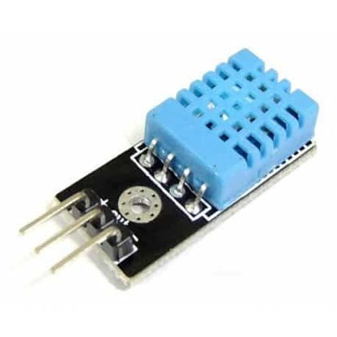

Hình 3: Module DHT11

Cảm biến độ ẩm nhiệt độ DHT11 ra chân được tích hợp sẵn điện trở 5,1k giúp người dùng dễ dàng kết nối và sử dụng hơn so với cảm biến DHT11 chưa ra chân, module lấy dữ liệu thông qua giao tiếp 1 wire (giao tiếp 1 dây). Bộ tiền xử lý tín hiệu tích hợp trong cảm biến giúp bạn có được dữ liệu chính xác mà không cần phải qua bất kỳ tính toán nào. Module được thiết kế hoạt động ở mức điện áp 5VDC.

**Thông số kỹ thuật:**

* Điện áp hoạt động: 5VDC
* Chuẩn giao tiếp: TTL, 1 wire.
* Khoảng đo độ ẩm: 20%-80%RH sai số ± 5%RH
* Khoảng đo nhiệt độ: 0-50°C sai số ± 2°C
* Tần số lấy mẫu tối đa 1Hz (1 giây / lần)
* Kích thước: 28mm x 12mm x10m

## 2.4. Cảm biến mưa

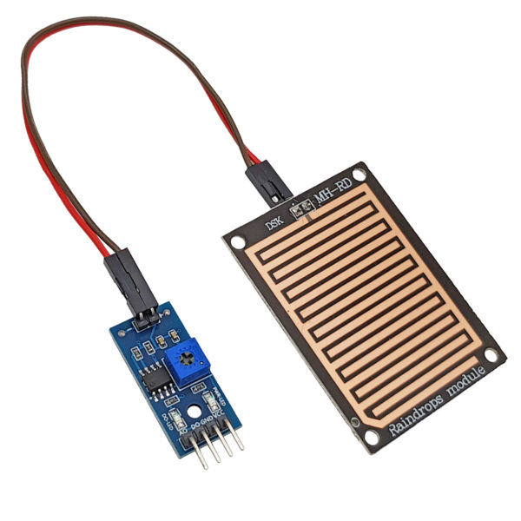

Hình 4: Rainwater Sensor Module

Cảm biến mưa sử dụng để phát hiện mực nước, trời mưa, hay các môi trường có nước. Mạch cảm biến mưa được đặt ngoài trời để kiểm tra trời có mưa không, qua đó truyền tín hiệu điều khiển đóng / ngắt rơ le.

Mạch cảm biến mưa hoạt động bằng cách so sánh hiệu điện thế của mạch cảm biến nằm ngoài trời với giá trị định trước (giá trị này thay đổi được thông qua 1 biến trở màu xanh) từ đó phát ra tín hiệu đóng / ngắt rơ le qua chân D0.

Khi cảm biến khô ráo (trời không mưa), chân D0 của module cảm biến mưa sẽ được giữ ở mức cao (5V-12V). Khi có nước trên bề mặt cảm biến (trời mưa), đèn LED màu đỏ sẽ sáng lên, chân D0 được kéo xuống thấp (0V). Mạch hoạt động với nguồn 5V.

**Thông số kỹ thuật:**

* Điện áp: 5V
* Led báo nguồn (Màu xanh)
* Led cảnh báo mưa (Màu đỏ)
* Hoạt động dựa trên nguyên lý: Nước rơi vào board sẽ tạo ra môi trường dẫn điện.
* Có 2 dạng tín hiệu: Analog (AO) và Digital (DO)
* Dạng tín hiệu: TTL, đầu ra 100mA (Có thể sử dụng trực tiếp Relay, Còi công suất nhỏ…)
* Điều chỉnh độ nhạy bằng biến trở.
* Sử dụng LM358 để chuyển AO –> DO
* Kích thước: 5.4*4.0mm
* Dày 1.6mm

## 2.5. Cảm biến ánh sáng TEMT6000

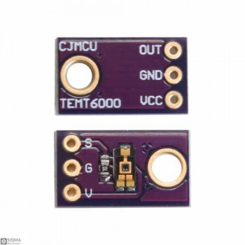

Hình 5: TEMT6000 Light Sensor Module

Cảm biến ánh sáng TEMT6000 độ nhạy tối đa 570nm, nó có một góc độ nhạy rộng cộng hoặc trừ 60 độ. Mặc dù thiết bị nhạy cảm với ánh sáng xung quanh, nhưng cảm biến ánh sáng TEMT6000 ức chế phổ hồng ngoại (IR), có thể cung cấp phản ứng phổ nhìn thấy cao hơn tương tự của “mắt”.

**Thông số kỹ thuật:**

* Màu sắc: màu Tím
* Tối đa độ nhạy: 570nm
* Góc bán nhạy: ±60°
* Kích thước: 13x8mm
* Trọng lượng: 3G
* Kích thước gói: 40x20x10mm
* Trọng lượng gói: 5g/0.18 oz

## 2.6. Module 1 kênh relay với opto cách ly kích mức cao 5VDC

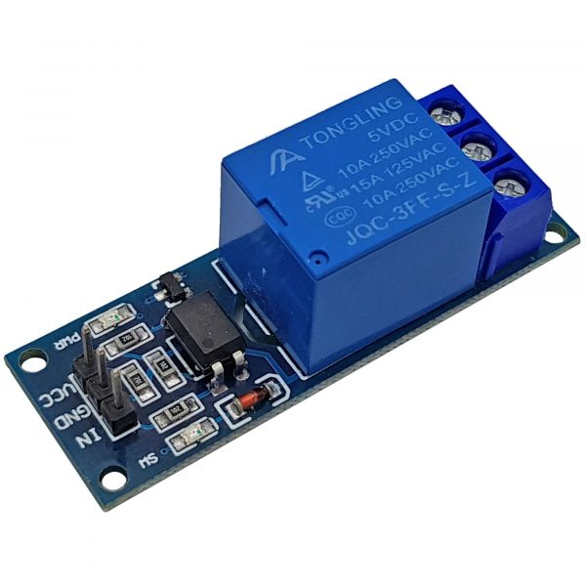

Hình 6: Optocoupler-Isolated 1 Channel DC 5V Relay Module high trigger 5VDC

Module 1 relay với opto cách ly thích hợp cho các ứng dụng đóng ngắt điện thế cao AC hoặc DC, các thiết bị tiêu thụ dòng lớn. Module thiết kế nhỏ gọn, có opto và transistor cách ly, kích đóng bằng mức cao phù hợp với mọi loại MCU và thiết kế có thể sử dụng nguồn ngoài.

Module relay có tiếp điểm đóng ngắt gồm 3 tiếp điểm NC (thường đóng), NO (thường mở) và COM (chân chung) được cách ly hoàn toàn với board mạch chính, ở trạng thái bình thường chưa kích NC sẽ nối với COM, khi có trạng thái kích COM sẽ chuyển sang nối với NO và mất kết nối với NC.

**Thông số kỹ thuật:**

* Nguồn cấp: 5VDC
* Điện thế đóng ngắt tối đa: AC250V – 10A / DC30V – 10A.
* Có đèn báo nguồn và trạng thái relay
* Kích thước: 54 x 18 x 18mm
* Trọng lượng: 15g
* Kích mức cao: 2 ~ 5V
* Dòng điện khi relay bật: 60mA

## 2.7. Động cơ bơm 365

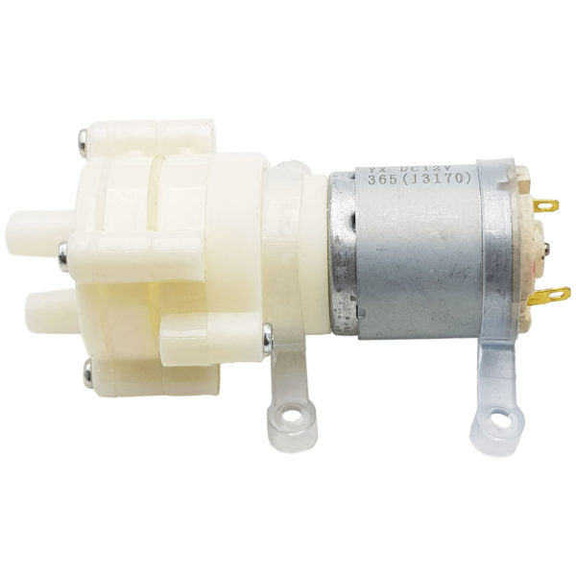

Hình 7: DC 12V 365 Motor Pump

Động cơ bơm 365 12VDC lưu lượng 3 lít/phút. Bơm màng cho phép trong thời gian dài chạy không tải. Lượng nước lớn, với chức năng tự mồi.

**Thông số kỹ thuật:**

* Điện áp làm việc: 12VDC
* Dòng không tải: 0,23A
* Lưu lượng: 2 **-** 3 lít/phút(12V)
* Áp suất đầu ra: 1 **-** 2,5kg
* Độ sâu hút đạt được: 1 **-** 2,5m
* Tuổi thọ làm việc bình thường: 2**-**3 năm
* Đường kính đầu vào và đầu ra: đường kính ngoài 8mm
* Trọng lượng lượng: 111g

## 2.8. ADS1115 Mạch Chuyển Đổi ADC



Hình 8: ADS1115 16-Bit ADC Module

ADS1115 là một mạch chuyển đổi ADC 16-bit 4 kênh với bộ khuếch đại độ lợi hầu hết được sử dụng cho dự án vi điều khiển cần bộ chuyển đổi tương tự - kỹ thuật số hoặc khi bạn muốn một bộ ADC có độ chính xác cao hơn.

**Thông số kỹ thuật:**

* Tốc độ bit: 16 Bit
* Kiểu giao tiếp: I2C
* Kênh: 4 kênh AN0 AN1 AN2 AN3 hoặc 2 đầu vào riêng biệt.
* Điện áp vào: 2.0 ~ 5.5VDC
* Dòng tiêu thụ: Chỉ 150μA
* Đầu vào điều khiển chương trình, 7 loại đầu vào khoảng: -0.256V ~ 0.256V, -0.512V ~ 0.512V, -1.024V ~ 1.024 V, -2.048V ~ + 4.048V, -4.096V ~ 4.096 V, -6.144V ~ +6.144V
* Kích thước: 18x28 mm

## 2.9. Mạch chuyển USB UART TTL FT232RL

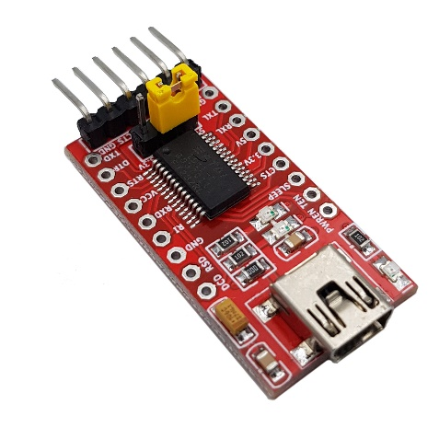

Hình 9: USB UART TTL FT232RL module

Mạch chuyển USB UART TTL FT232RL sử dụng IC FT232RL từ chính hãng FTDI, mạch được thiết kể nhỏ gọn nhưng vẫn ra chân đầy đủ, rất dễ sử dụng với mọi hệ điều hành Windows, Mac, Linux

* Chip có sẵn ổn áp và dao động tích hợp bên trong, hoạt động rất ổn định so với các dòng chip USB to serial khác
* Mạch có thể hoạt động ở 2 chế độ 5v hoặc 3v3, bằng cách thiết lập trên jumper trên mạch
* Chân cắm ra gồm 2 loại theo chuẩn FTDI (phù hợp với Arduino) và chuẩn UART thường, được ký hiệu rõ ràng trên mạch. Đầu vào sử dụng loại USB B mini.
* Ngoài ra, trên mạch có sẵn 2 led cho tín hiệu TX và RX, giúp theo dõi trực tiếp trạng thái tín hiệu.

​USB to Serial – FTDI có kích thước nhỏ gọn dễ dàng tích hợp vào ứng dụng:

* Làm mạch nạp cho các bản Arduino không tích hợp mạch nạp onboard như: ChipiPRO-LITE, Arduino Pro. Lilypad…
* Làm trung gian giao tiếp bo mạch với máy tính. rất hữu ích khi cần truyền dữ liệu từ bo mạch lên máy tính để kiểm tra, phân tích.
* Làm mạch nạp cho một số dòng vi điều khiển ARM, AVR, 89, PIC… có hỗ trợ nạp bằng UART.

**Thông số kỹ thuật:**

* IC chính: FT232RL chính hãng FTDI
* Nguồn cấp: 5VDC từ cổng USB (cổng mini**-**USB)
* Có ngõ ra nguồn có thể điều chỉnh 3V3 hoặc 5VDC
* Chuyển giao tiếp từ USB sang UART TTL
* Drive hỗ trợ Windows Mac, Linux
* Có cầu chì tự phục hồi: 500mA
* Tốc độ Baudrate: tùy chỉnh
* Kích thước PCB: 36 x 18.5mm​
* Trọng lượng: 3g

## 2.10. ESP32

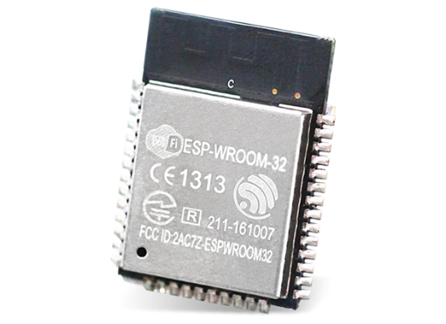

Hình 10: Module ESP32

ESP32 là một vi mạch tích hợp (SoC) được Espressif Systems phát triển như một phiên bản nâng cấp từ ESP8266, với tính năng mạnh mẽ và linh hoạt. Được sử dụng rộng rãi trong IoT và ứng dụng nhúng, ESP32 bao gồm hai lõi xử lý với tốc độ lên đến hàng trăm megahertz. Nó tích hợp các kết nối như Wi-Fi, Bluetooth (bao gồm cả Bluetooth Low Energy), UART, SPI, I2C và GPIO để tương tác với các thiết bị và cảm biến khác nhau. Khả năng tiết kiệm năng lượng với các chế độ ngủ sâu, phù hợp cho các ứng dụng yêu cầu tuổi thọ pin dài. ESP32 cung cấp hỗ trợ cho nhiều giao thức mạng và tính năng bảo mật, kết hợp khả năng xử lý âm thanh và hình ảnh, tạo cơ hội cho các ứng dụng liên quan đến âm nhạc và thị giác máy tính.

**Thông số kỹ thuật:**

* Đầu vào/Đầu ra điện áp: 3.3V DC
* Công suất tiêu thụ: 5μA trong hệ thống treo chế độ
* Hiệu suất: Lên đến 600 DMIPS
* Tần số: lên đến 240MHz
* Wifi: 802.11 B/g/n/E/I (802.11N @ 2.4 GHz lên đến 150 Mbit/S)
* Bluetooth: 4.2 BR/EDR BLE 2 chế độ điều khiển
* Bộ nhớ: 448 Kbyte ROM, 520 Kbyte SRAM, 6 Kbyte SRAM trên RTC và QSPI Hỗ trợ đèn flash / SRAM chip
* Chip USB-Serial: CP2102
* Ăng ten: PCB
* GPIO kỹ thuật số: 24 chân (một số chân chỉ làm đầu vào)
* Kỹ thuật số Analog: 12bit SAR loại ADC, hỗ trợ các phép đo trên lên đến 18 kênh, một số chân hỗ trợ một bộ khuếch đại với lập trình tăng
* Bảo mật: IEEE 802.11, bao gồm cả WFA, WPA/WPA2 và WAPI
* Phần cứng tăng tốc mật mã học: AES, SHA-2, RSA, hình elip mật mã Đường Cong (ECC), số ngẫu nhiên Máy phát điện (RNG)

# CHƯƠNG 3: TÍNH TOÁN VÀ THIẾT KẾ HỆ THỐNG

## 3.1 Đặc tả hệ thống

Chức năng 1: Có cài đặt thông số cho nhiều loại cây (cây cải với độ ẩm đất 80%, cà chua với độ ẩm 60%,…)

Chức năng 2: Hiển thị các thông số môi trường lên [Web](https://bacvip008.github.io/web/)

Chức năng 3: Tưới tiêu tự động

Chức năng 4: Khi gặp trời mưa hệ thống ngừng tưới trong một khoảng thời gian

## 3.2 Tính toán công suất

## 3.3 Sơ đồ khối

Hình 11: Sơ đồ khối hệ thống

Khối nguồn: Cung cấp điện áp cho các khối hoạt động

Khối cảm biến: Thực hiện các chức năng thu nhập thông số về môi trường

Khối thời gian thực: Đưa dữ liệu về thời gian thực

Khối điều khiển: Điều khiển máy bơm

Khối hiển thị: Hiển thị các thông tin lên trên [Web](https://bacvip008.github.io/web/)

Khối xử lý: Nhận các dữ liệu và xử lý nó rồi xuất ra tín hiệu điều khiển những khối khác

## 3.4 Sơ đồ nguyên lý

Hình 12: Sơ đồ nguyên lý hệ thống

## 3.5 Lưu đồ giải thuật

Hình 13: Lưu đồ điều khiển tưới tiêu

Khi nhận được thay đổi từ firebase, so sánh ID và lấy thông số độ ẩm phù hợp được lưu trữ trong flash ESP32, khi độ ẩm thực tế thấp hơn so với độ ẩm cần thiết của cây trồng thì khởi chạy relay.

Hình 14: Lưu đồ xác định thời gian ngừng tưới

Nếu trời mưa, cảm biến mưa sẽ lập tức đo đạc thời gian từ khi mưa bắt đầu tới khi kết thúc, từ đó sẽ phân ra các khoảng thời gian mưa để tắt máy bơm trong một khoảng thời gian xác định

Hình 15: Lưu đồ hệ thống

Khi khởi chạy hệ thống sẽ kết nối wifi, khởi chạy các cảm biến và lập tức gửi các thông số có được lên firebase và hiển thị ra [Web](https://bacvip008.github.io/web/). Đồng thời nếu độ ẩm đất quá thấp thì sẽ tự động tưới cho tới khi đủ ẩm.

# CHƯƠNG 4: MÔ PHỎNG KẾT QUẢ

## 4.1. Mạch hoàn thiện

Hình 16: Mặt trên PCB

Hình 17: Mặt dưới PCB

Hình 18: Mạch PCB sau khi đã gắn linh kiện

## 4.2. Kết quả

Hình 19: Mô hình hệ thống (1)

Hình 20: Mô hình hệ thống (2)

Hình 21: PCB kết nối với các cảm biến

# CHƯƠNG 5: KẾT LUẬN

## 5.1. Kết luận

Nhóm đã thực hiện được những kết quả như sau:

* Xây dựng được mô hình mảnh vườn nhỏ
* Hiển thị được các thông số môi trường và thời gian trên [Web](https://bacvip008.github.io/web/) giúp người dùng nắm bắt với độ trễ thấp
* Hệ thống tưới tiêu hoạt động ổn định
* Hệ thống ngừng tưới nước qua cảm biến mưa hoạt động bình thường
* Tuỳ chỉnh các chế độ phù hợp với từng loại cây trồng và tắt máy bơm trên [Web](https://bacvip008.github.io/web/)
* Mạch PCB hoạt động được

Hạn chế:

* Module thời gian thực, mạch nguồn, mạch nạp chưa hoạt động được
* Cần phải có nguồn áp ngoài cho máy bơm
* Mạch chưa được chống nước
* Hệ thống cần được reset sau 51 ngày do hàm millis() có giới hạn
* Người dùng không thể tự thêm các chế độ cho các loại cây trồng mới
* Các chế độ tưới chỉ dựa trên độ ẩm đất
* Một số con chip trên PCB không hoạt động được

## 5.2. Phương hướng phát triển

Tóm lại, dựa trên những hạn chế nói trên, đề tài “Hiển thị thông số môi trường và tưới tiêu tự động” hiện chỉ là một sản phẩm đáp ứng được các tiêu chí căn bản và cần cải thiện để đáp ứng được yêu cầu cao hơn của người dùng.

Trước tiên, cần cải thiện các module liên quan đến thời gian thực, mạch nguồn và mạch nạp. Có thể nghiên cứu sâu hơn về việc chọn lựa các module hoặc linh kiện thích hợp, đảm bảo tích hợp và hoạt động ổn định. Điều này giúp tăng tính tin cậy và hiệu suất của hệ thống.

Thứ hai, có thể nghiên cứu về giải pháp nguồn năng lượng mặt trời kết hợp pin sạc. Điều này giúp tránh tình trạng máy bơm ngừng hoạt động khi nguồn cung cấp đủ mạnh.

Thứ ba, để đảm bảo tính bền vững của hệ thống, mạch điện cần được chống nước. Giải pháp ta có thể xem xét đến là thiết kế hộp 3D để che chắn, bảo vệ mạch khỏi sự ảnh hưởng của nước trong môi trường và giảm nguy cơ hỏng hóc do ẩm ướt.

Thứ tư, vì hàm millis() có giới hạn cần được reset sau 51 ngày. Nhóm có thể nghiên cứu và áp dụng các giải thuật khác tối ưu hơn.

Cuối cùng, thay vì chỉ dựa trên độ ẩm đất, nghiên cứu việc tích hợp các thông số môi trường khác như nhiệt độ, ánh sáng, độ pH của đất để cải thiện chính xác và hiệu quả cho phù hợp hơn với từng loại cây trồng. Và người dùng có thể tự thêm chế độ riêng cho các loại cây trồng mới.